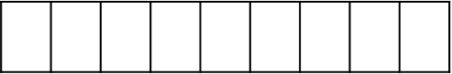
2017-2018学年上学期高三期末考试仿真测试卷
此卷只装订不密封
班级 姓名 准考证号 考场号 座位号

化 学 （B）
注意事项：
1．答题前，先将自己的姓名、准考证号填写在试题卷和答题卡上，并将准考证号条形码粘贴在答题卡上的指定位置。
2．选择题的作答：每小题选出答案后，用2B铅笔把答题卡上对应题目的答案标号涂黑，写在试题卷、草稿纸和答题卡上的非答题区域均无效。
3．非选择题的作答：用签字笔直接答在答题卡上对应的答题区域内。写在试题卷、草稿纸和答题卡上的非答题区域均无效。
4．考试结束后，请将本试题卷和答题卡一并上交。
一、选择题（16×3分=48分）
1．化学与生产和生活密切相关。下列过程中没有发生化学变化的是
A．氯气作水的杀菌消毒剂 B．硅胶作袋装食品的干燥剂
C．二氧化硫作纸浆的漂白剂 D．肥皂水作蚊虫叮咬处的清洗剂
2．下列指定微粒的数目不相等的是
A．等物质的量的水与重水含有的中子数
B．等质量的乙烯和丙烯中含有的共用电子对数
C．同温、同压、同体积的¹⁴CO和NO含有的质量数
D．等物质的量的铁和铝分别与足量氯气完全反应时转移的电子数
3．CuSO₄溶液中加入过量KI溶液，产生白色CuI沉淀，溶液变棕色。向反应后溶液中通入过量SO₂，溶液变成无色。下列说法不正确的是
A．滴加KI溶液时，KI被氧化，CuI是还原产物
B．通入SO₂后，溶液变无色，体现SO₂的还原性
C．整个过程发生了复分解反应和氧化还原反应
D．上述实验条件下，物质的氧化性：Cu^{2＋}>I₂>SO₂
4．下列离子方程式的书写及评价均合理的是
选项 | 离子方程式 | 评价
A | 将1 mol Cl₂通入含1 mol FeI₂的溶液中：2Fe^{2＋}＋2I－＋2Cl₂===2Fe^{3＋}＋4Cl－＋I₂ | 正确；Cl₂过量，可将Fe^{2＋}、I－氧化
B | Mg(HCO₃)₂溶液与足量的NaOH溶液反应：Mg^{2＋}＋HCO＋OH－===MgCO₃↓＋H₂O | 正确；酸式盐与碱反应生成正盐和水
C | 过量的SO₂通入NaClO溶液中：SO₂＋H₂O＋ClO－===HClO＋HSO | 正确；说明酸性：H₂SO₃强于HClO
D | 1 mol·L^{－1}的NaAlO₂溶液和2.5 mol·L^{－1}的HCl溶液等体积均匀混合：2AlO＋5H＋===Al(OH)₃↓＋Al^{3＋}＋H₂O | 正确；H＋不足，AlO与Al(OH)₃消耗的H＋的物质的量之比为2∶3
5．四种短周期主族元素W、X、Y、Z的原子序数依次增大，W、X的简单离子具有相同电子层结构，X的原子半径是短周期主族元素原子中最大的，W与Y同族，Z与X形成的离子化合物的水溶液呈中性。下列说法正确的是
A．简单离子半径：W<X<Z B．W与X形成的化合物溶于水后溶液呈碱性
C．气态氢化物的热稳定性：W<Y D．最高价氧化物的水化物的酸性：Y>Z
6．下列关于反应热和热化学反应的描述中正确的是
A．HCl和NaOH反应的中和热ΔH＝－57.3 kJ·mol^{－1}，则H₂SO₄和Ca(OH)₂反应的中和热ΔH＝2×(－57.3) kJ·mol^{－1}
B．CO(g)的燃烧热是283.0 kJ·mol^{－1}，则2CO₂(g)===2CO(g)＋O₂(g)反应的ΔH＝＋2×283.0 kJ·mol^{－1}
C．氢气的燃烧热为285.5 kJ·mol^{－1}，则电解水的热化学方程式为2H₂O(l)2H₂(g)＋O₂(g) ΔH＝＋285.5 kJ·mol^{－1}
D．1 mol甲烷燃烧生成气态水和二氧化碳所放出的热量是甲烷的燃烧热
7．一种碳纳米管能够吸附氢气，可作充电电池(如图所示)的碳电极，该电池的电解质溶液为6 mol·L⁻¹ KOH溶液，下列说法中正确的是
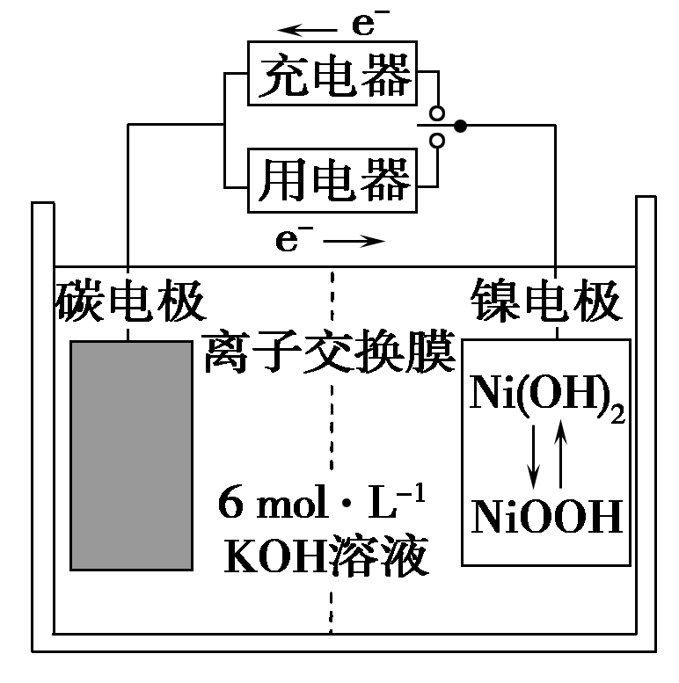
A．充电时将碳电极与电源的正极相连
B．充电时阴极发生氧化反应
C．放电时镍电极反应为：NiOOH＋H₂O＋e－===Ni(OH)₂＋OH－
D．放电时碳电极反应为：2H＋＋2e－===H₂↑
8．羰基硫(COS)可作为一种粮食熏蒸剂，能防止某些昆虫、线虫和真菌的危害。在恒容密闭容器中，将CO和H₂S混合加热并达到下列平衡：CO(g)＋H₂S(g) COS(g)＋H₂(g) K＝0.1，反应前CO物质的量为10 mol，平衡后CO物质的量为8 mol。下列说法正确的是
A．升高温度，H₂S浓度增加，表明该反应是吸热反应
B．通入CO后，正反应速率逐渐增大
C．反应前H₂S物质的量为7 mol
D．CO的平衡转化率为80%
9．室温下，将0.05 mol Na₂CO₃固体溶于水配成100 mL溶液，向溶液中加入下列物质，有关结论正确的是
 | 加入物质 | 结论
A | 50 mL 1 mol·L^{－1} H₂SO₄ | 反应结束后：c(Na＋)＝c(SO)
B | 0.05 mol CaO | 溶液中增大
C | 50 mL H₂O | 由水电离出的c(H＋)·c(OH－)不变
D | 0.1 mol NaHSO₄固体 | 反应完全后，溶液pH减小，c(Na＋)不变
10．“拟晶”(quasicrystal)是一种具有凸多面体规则外形但不同于晶体的固态物质。Al₆₅Cu₂₃Fe₁₂是二十世纪发现的几百种拟晶之一，具有合金的某些优良物理性能。下列有关这种拟晶的说法正确的是
A．无法确定Al₆₅Cu₂₃Fe₁₂中三种金属的化合价
B．Al₆₅Cu₂₃Fe₁₂的硬度小于金属铁
C．Al₆₅Cu₂₃Fe₁₂不可用作长期浸泡在海水中的材料
D．1 mol Al₆₅Cu₂₃Fe₁₂溶于过量的硝酸时共失去265 mol电子
11．下列化学实验事实及解释都正确的是
A．向Na₂SO₃溶液中加入硝酸酸化的Ba(NO₃)₂溶液，有白色沉淀出现，说明Na₂SO₃溶液已经变质
B．向某溶液中加入盐酸产生无色气体，该气体能使澄清石灰水变浑浊，说明该溶液中一定有CO
C．向某溶液中加入BaCl₂溶液，产生白色沉淀，加稀硝酸后，白色沉淀不溶解，说明该溶液中一定含有SO
D．取少量久置的Na₂SO₃样品溶于水，加足量盐酸有气体产生，然后加BaCl₂溶液，产生白色沉淀，说明Na₂SO₃样品已部分变质
12．常温下，电解质溶液的性质与变化是多样的，下列说法正确的是
A．pH相等的①CH₃COONa、②NaClO、③NaOH三种溶液中c(Na＋)大小：①>②>③
B．往稀氨水中加水，溶液中的值变小
C．pH＝4的H₂S溶液与pH＝10的NaOH溶液等体积混合，存在下列等式：c(Na＋)＋c(H＋)＝c(OH－)＋2c(S^{2－})
D．Ca(ClO)₂溶液中通入少量CO₂，ClO－水解程度增大，溶液碱性增强
13．下列说法正确的是
A．淀粉、纤维素和油脂都属于天然高分子化合物
B．蛋白质溶液中加入硫酸铜溶液，有白色沉淀产生，加水，白色沉淀重新溶解
C．等质量的CH₄、C₂H₄、C₂H₂分别在氧气中完全燃烧，消耗氧气的量依次减少
D．分子式为C₂H₄O₂与C₄H₈O₂的两种物质一定属于同系物
14．温度25 ℃时，用Na₂S沉淀Cu^{2＋}、Zn^{2＋}两种金属离子(M^{2＋})，所需S^{2－}最低浓度的对数值lg c(S²⁻)与lg c(M^{2＋})关系如图所示。下列说法不正确的是
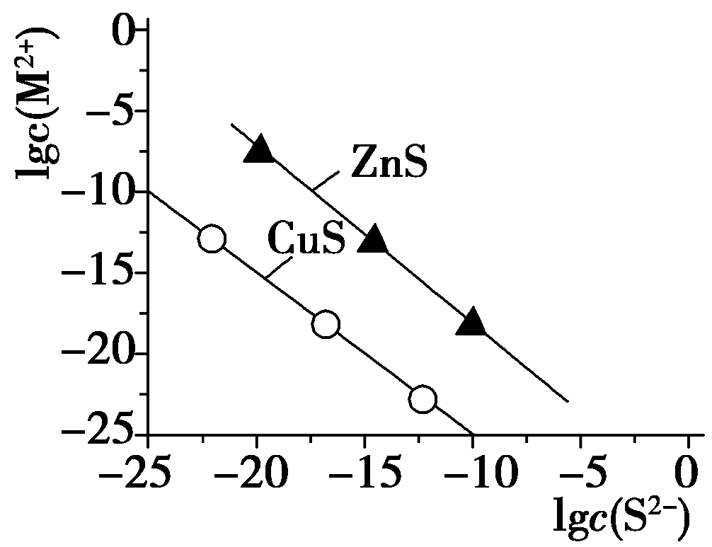
A．Na₂S溶液中：c(S^{2－})＋c(HS－)＋c(H₂S)＝2c(Na＋)
B．25 ℃时，K_{sp}(CuS)约为1×10^{－35}
C．向100 mL浓度均为10^{－5} mol/L Zn^{2＋}、Cu^{2＋}的混合溶液中逐滴加入10^{－4}mol/L的 Na₂S溶液，Cu²⁺先沉淀
D．向Cu^{2＋}浓度为10^{－5}mol/L废水中加入ZnS粉末，会有CuS沉淀析出
15．下列有关实验操作、发生的现象、解释或结论都正确的是
选项 | 实验操作 | 发生的现象 | 解释或结论
A | 向亚硫酸钠溶液中，逐滴加入硝酸酸化的硝酸钡溶液 | 产生白色沉淀 | 产生的亚硫酸钡是难溶于水的沉淀
B | 将SO₂通入酸性高锰酸钾溶液中 | 溶液紫红色褪去 | SO₂具有漂白性
C | 常温下将铜片插入硝酸中 | 产生气体 | 常温下铜和硝酸一定产生NO₂
D | 向某溶液中加入NaHCO₃ | 产生白色沉淀 | 原来溶液可能含有氢氧化钡
16．将一定量的氯气通入30 mL浓度为10.00 mol·L^{－1}的氢氧化钠浓溶液中，加热少许时间后溶液中形成NaCl、NaClO、NaClO₃共存体系。下列判断正确的是
A．与NaOH反应的氯气一定为0.3 mol
B．n(Na＋)∶n(Cl－)可能为7∶3
C．若反应中转移的电子为n mol，则0.15＜n＜0.25
D．n(NaCl)∶n(NaClO)∶n(NaClO₃)可能为11∶2∶1

二、非选择题（共52分）
17．醋酸亚铬水合物[Cr(CH₃COO)₂]₂·2H₂O是一种氧气吸收剂，为红棕色晶体，易被氧化，微溶于乙醇，不溶于水和乙醚(易挥发的有机溶剂)。其制备装置及步骤如下：
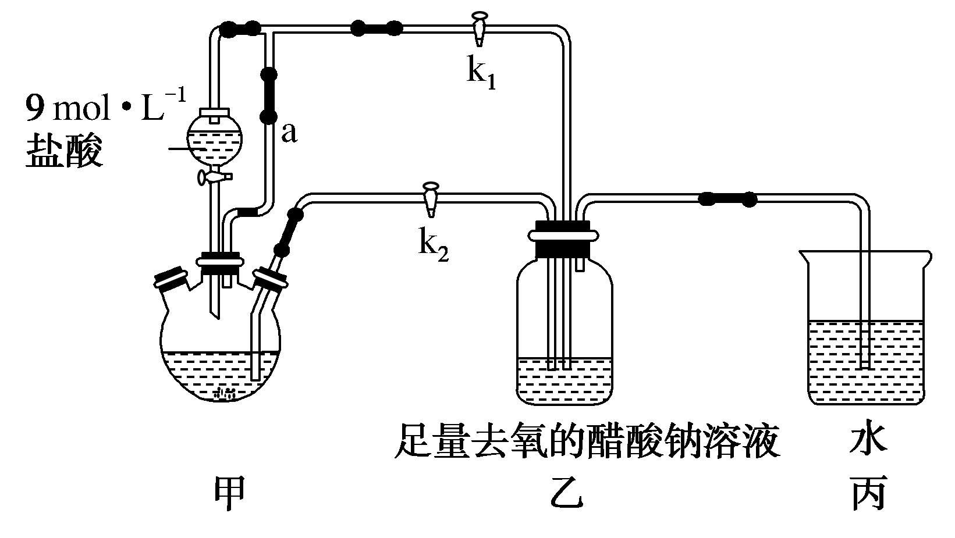
①检查装置气密性，往三颈烧瓶中依次加入过量锌粉、适量CrCl₃溶液。
②关闭k₂打开k₁，旋开分液漏斗的旋塞并控制好滴速。
③待三颈烧瓶内的溶液由深绿色(Cr^{3＋})变为亮蓝色(Cr^{2＋})时，把溶液转移到装置乙中，当出现大量红棕色晶体时，关闭分液漏斗的旋塞。
④将装置乙中混合物快速过滤、洗涤和干燥，称量得到2.76 g[Cr(CH₃COO)₂]₂·2H₂O。
（1）装置甲中连通管a的作用是______________________。
（2）三颈烧瓶中的Zn除了与盐酸生成H₂外，发生的另一个反应的离子方程式为_________________。
（3）实验步骤③中溶液自动转移至装置乙中的实验操作为______________________。
（4）装置丙中导管口水封的目的是______________________。
（5）洗涤产品时，为了去除可溶性杂质和水分，下列试剂的正确使用顺序是________(填字母)。
a．乙醚 b．去氧冷的蒸馏水 c．无水乙醇
（6）若实验所取用的CrCl₃溶液中含溶质3.17 g，则[Cr(CH₃COO)₂]₂·2H₂O(相对分子质量为376)的产率是______________________。
（7）一定条件下，[Cr(CH₃COO)₂]₂·2H₂O受热得到CO和CO₂的混合气体，请设计实验检验这两种气体的存在。
____________________________________________________________________________________
18．硫单质和化合物在工农业生产中有着重要的应用，而SO₂直接排放会对环境造成危害。
Ⅰ．已知：重晶石(BaSO₄)高温煅烧可发生一系列反应，其中部分反应如下：
BaSO₄(s)+4C(s) BaS(s)+4CO(g) ΔH=+571.2 kJ·mol⁻¹
BaS(s) Ba(s)+S(s) ΔH=+460 kJ·mol⁻¹
已知：2C(s)+O₂(g) 2CO(g) ΔH=−221 kJ·mol⁻¹
则：Ba(s)+S(s)+2O₂(g) BaSO₄(s) ΔH=_____________。
Ⅱ．SO₂的尾气处理通常有以下几种方法：
（1）活性炭还原法
反应原理：恒温恒容时2C(s)+2SO₂(g) S₂(g)+2CO₂(g)。
反应进行到不同时间测得各物质的浓度部分图象如图：
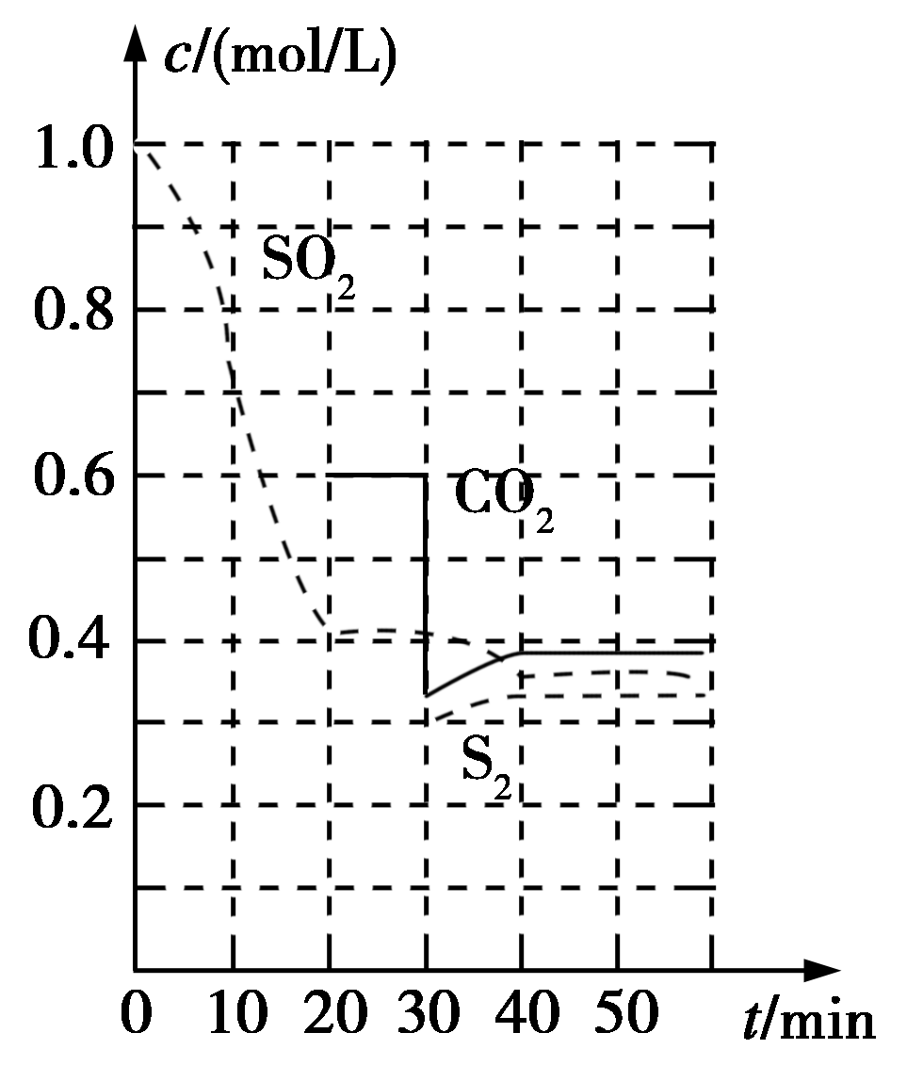
①0～20 min反应速率表示为v(SO₂)=________；
②30 min时，改变某一条件平衡发生移动，则改变的条件最有可能是________；
③40 min时，平衡常数K=________。
（2）亚硫酸钠吸收法
①Na₂SO₃溶液吸收SO₂的离子方程式为__________________；
②常温下，当吸收至NaHSO₃时，吸收液中相关离子浓度关系一定正确的是________(填序号)。
a．c(Na⁺)+c(H⁺)>c(SO)+c(HSO)+c(OH⁻)
b．水电离出c(H⁺)=1×10⁻⁸ mol/L
c．c(Na⁺)>c(HSO)>c(H⁺)>c(SO)
（3）电化学处理法
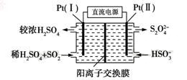
①如图所示，Pt(Ⅰ)电极的反应式为__________________；
②当电路中转移0.02 mol e⁻时(较浓H₂SO₄尚未排出)，交换膜左侧溶液中约增加____mol离子。
19．锶（Sr）为第五周期IIA族元素，其化合物六水氯化锶（SrCl₂·6H₂O）是实验室重要的分析试剂，工业上常以天青石（主要成分为SrSO₄）为原料制备，生产流程如下：
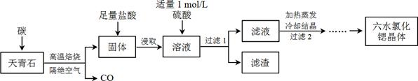
（1）工业上天青石焙烧前先研磨粉碎，其目的是_______________________________。
（2）工业上天青石隔绝空气高温焙烧，若0.5 mol SrSO₄中只有S被还原，转移了4 mol电子。写出该反应的化学方程式：_____________________________________________。
（3）加入硫酸的目的是____________________________。为了提高原料的利用率，滤液中Sr²⁺的浓度应不高于_________ mol/L[注：此时滤液中Ba²⁺浓度为1×10⁻⁵ mol/L，K_{sp}(BaSO₄)=1.1×10⁻¹⁰，K_{sp}(SrSO₄)=3.3×10⁻⁷]。
（4）产品纯度检测：称取1.000 g产品溶解于适量水中，向其中加入含AgNO₃ 1.100×10⁻² mol的AgNO₃溶液（溶液中除Cl⁻外，不含其它与Ag⁺反应的离子），待Cl⁻完全沉淀后，用含Fe³⁺的溶液作指示剂，用0.2000 mol/L的NH₄SCN标准溶液滴定剩余的AgNO₃，使剩余的Ag⁺以AgSCN白色沉淀的形式析出。
①滴定反应达到终点的现象是_________________________________________。
②若滴定过程用去上述浓度的NH₄SCN溶液20.00 mL，则产品中SrCl₂·6H₂O的质量百分含量为______________（保留4位有效数字）。
（5）工业上常用电解熔融SrCl₂制锶单质。由SrCl₂·6H₂O制取无水氯化锶的方法是____________。
20．光刻胶是一种应用广泛的光敏材料，其合成路线如下(部分试剂和产物略去)：
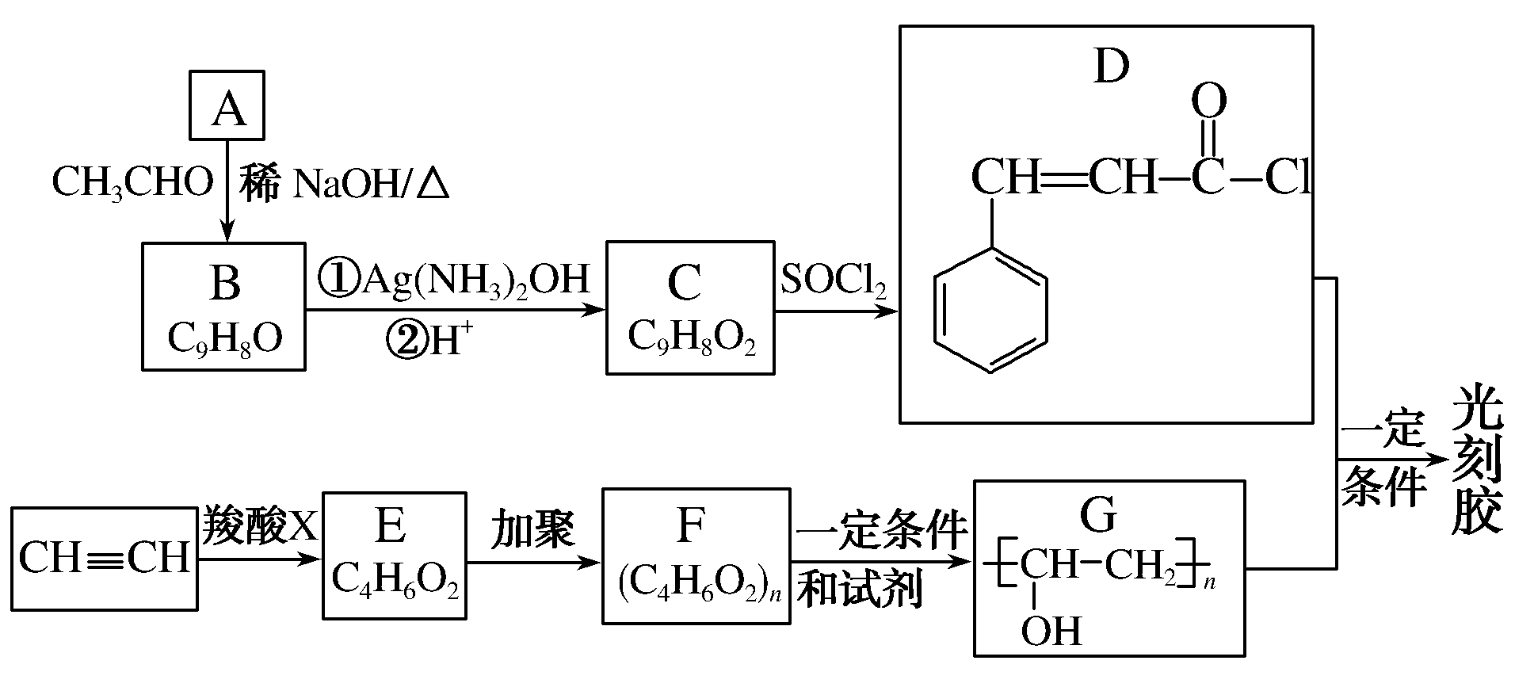
已知Ⅰ． 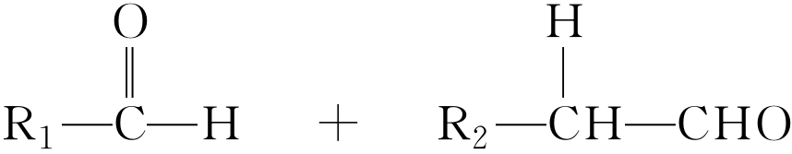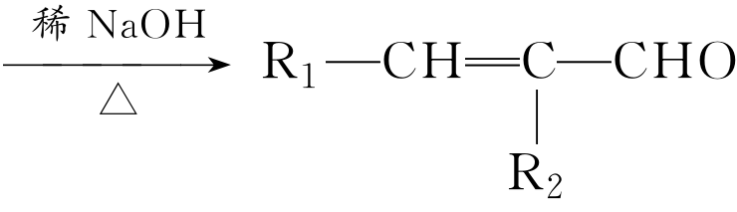
Ⅱ． 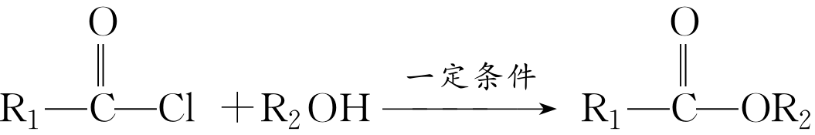
（1）写出A的结构简式__________________________________________。
（2）B分子中所含官能团名称为______________________________________________。
（3）乙炔和羧酸X加成生成E，E的核磁共振氢谱为三组峰，且峰面积比为3:2:1，E能发生水解反应，则E→F的化学方程式为______________________。
（4）由B到C的反应类型为________。由F到G的反应类型为_____________________________。
（5）D和G反应生成光刻胶的化学方程式为______________________________________________。
（6）C的一种同分异构体满足下列条件：
①能发生银镜反应，其水解产物之一能与FeCl₃溶液发生显色反应；
②苯环上的一氯取代产物只有两种。
写出该同分异构体的结构简式：________________________________________________________。
（7）根据已有知识并结合相关信息，写出以CH₃CHO为原料制备CH₃COCOCOOH的合成路线流程图(无机试剂任用)。
合成路线流程图示例如下：CH₃CH₂Br――→CH₃CH₂OH――→CH₃COOCH₂CH₃

化 学（B）答 案
一、选择题（16×3分=48分）
1．【答案】B
【解析】A.氯气与水反应生成盐酸和次氯酸，次氯酸有强氧化性，能杀菌消毒，发生了化学变化，A项不符合题意；B.硅胶能够吸收水分，可用作袋装食品的干燥剂，没有发生化学变化，B项符合题意；C.二氧化硫在漂白过程中与有色物质反应生成了无色物质，发生了化学变化，C项不符合题意；D.蚊虫叮咬过程中释放出的酸性物质能与肥皂水发生反应，发生了化学变化， D项不符合题意。
2．【答案】A
【解析】1 mol普通水中含有的中子数是8N_{A}，1 mol重水中含有的中子数是10N_{A}，所以等物质的量的水与重水含有的中子数不相等，A项符合题意；乙烯、丙烯都属于烯烃，分子式符合C_{n}H_{2n}，最简式是CH₂，所以若二者的质量相等，含最简式的个数相等，含有的共用电子对数也相等，B项不符合题意；同温同压下，同体积的¹⁴CO和NO分子数相同，又因每个分子中含有相同的质量数，C项不符合题意；由于Cl₂的氧化性很强，与变价金属Fe反应时产生的是FeCl₃，与Al发生反应产生AlCl₃，所以等物质的量的铁和铝分别与足量的氯气完全反应转移电子数目相等，D项不符合题意。
3．【答案】C
【解析】根据题意知，CuSO₄溶液中加入过量KI溶液，产生白色CuI沉淀，溶液变棕色，发生的反应为2CuSO₄＋4KI===2K₂SO₄＋2CuI↓＋I₂，向反应后的混合物中不断通入SO₂气体，发生的反应为SO₂＋2H₂O＋I₂===H₂SO₄＋2HI。滴加KI溶液时，碘元素的化合价升高，KI被氧化，铜元素的化合价降低，则CuI是还原产物，A正确；通入SO₂后溶液变无色，硫元素的化合价升高，SO₂体现还原性，B正确；整个过程中所有反应中都有元素化合价的变化，只发生了氧化还原反应，C错误；根据上述反应结合氧化还原反应的强弱规律判断，氧化性：Cu^{2＋}>I₂>SO₂，D正确。
4．【答案】D
【解析】1 mol FeI₂完全被氧化，需1.5 mol Cl₂，Cl₂并不过量，A不正确；NaOH溶液足量，应生成溶解度更小的Mg(OH)₂，B不正确；NaClO溶液具有强氧化性，能够氧化SO₂生成SO，C不正确。
5．【答案】B
【解析】四种短周期主族元素的原子序数依次增大，X的原子半径是短周期主族元素原子中最大的，则X为Na元素；Z与X(Na)形成的离子化合物的水溶液呈中性，则Z为Cl元素；因W与X的简单离子电子层结构相同，且W与Y同族，则W可能为N(或O)元素、Y可能为P(或S)元素。A项，Na＋与N^{3－}(或O^{2－})电子层结构相同，核电荷数越大，离子半径越小，电子层数越多离子半径越大，故离子半径：Na＋<N^{3－}(或O^{2－})＜Cl－，故错误；B项，W与X形成的化合物Na₂O、Na₂O₂(或Na₃N)溶于水后的溶液均为NaOH溶液(或NaOH和NH₃的混合溶液)，呈碱性，故正确；C项，元素的非金属性越强，其气态氢化物的热稳定性越强，故热稳定性：W>Y，故错误；D项，最高价氧化物对应的水化物中HClO₄是最强的无机酸，故错误。
6．【答案】B
【解析】在稀溶液中，强酸跟强碱发生中和反应生成1 mol液态H₂O时的反应热叫做中和热，中和热是以生成1 mol液态H₂O为基准的，A项错误；CO(g)的燃烧热是283.0 kJ·mol^{－1}，则CO(g)＋O₂(g)===CO₂(g) ΔH＝－283.0 kJ·mol^{－1}，则2CO(g)＋O₂(g)===2CO₂(g) ΔH＝－2×283.0 kJ·mol^{－1}，逆向反应时反应热的数值相等，符号相反，B项正确；电解2 mol水吸收的热量和2 mol H₂完全燃烧生成液态水时放出的热量相等，C项中的ΔH应为571.0 kJ·mol^{－1}；在101 kPa时，1 mol物质完全燃烧生成稳定的氧化物时(水应为液态)所放出的热量是该物质的燃烧热，D项错误。
7．【答案】C
【解析】A项，碳纳米管能够吸附氢气，可作充电电池的负极，放电时氢气发生氧化反应，故充电时该电极与外接电源的负极相连，错误；B项，充电时阳极发生氧化反应，阴极发生还原反应，错误；C项，放电时镍电极为正极，得到电子，发生还原反应，其电极反应为：NiOOH＋H₂O＋e－===Ni(OH)₂＋OH－，正确；D项，放电时碳电极反应为：H₂－2e－＋2OH－===2H₂O，错误。
8．【答案】C
【解析】A．升高温度，H₂S浓度增加，说明平衡逆向移动，则该反应是放热反应，错误；B．通入CO后，正反应速率瞬间增大，后又逐渐减小达平衡，错误；C．根据
CO(g)＋H₂S(g) COS(g)＋H₂(g) K＝0.1
起始物质的量 10 n 0 0
变化物质的量 2 2 2 2
平衡物质的量 8 n－2 2 2
设该容器的体积为V，根据K＝0.1，列关系式得(2×2)÷[8×(n－2)]＝0.1，解得n＝7，正确；D．根据上述数据CO的平衡转化率为2÷10×100%＝20%，错误；故选C。
9．【答案】B
【解析】A项错误，0.05 mol Na₂CO₃与0.05 mol H₂SO₄完全反应：Na₂CO₃＋H₂SO₄===Na₂SO₄＋CO₂↑＋H₂O，反应后溶质为Na₂SO₄，根据物料守恒反应结束后c(Na＋)＝2c(SO)；B项正确。向溶液中加入0.05 mol CaO，则CaO＋H₂O＝Ca(OH)₂，则c(OH－)增大，且Ca^{2＋}＋CO＝CaCO₃↓，使CO＋H₂OHCO＋OH－平衡向左移，c(HCO)减小，故增大；C项错误。加水稀释有利于水解，CO＋H₂OHCO＋OH－水解平衡向右移动，水电离出的n(H＋)，n(OH－)均增大，但稀释后c(H＋)，c(OH－)均降低。D项错误。加入0.1 mol NaHSO₄固体，NaHSO₄===Na＋＋H＋＋SO，CO＋2H＋===CO₂↑＋H₂O，则反应后溶液为Na₂SO₄溶液，溶液呈中性，故溶液的pH减小，但引入了Na＋，故c(Na＋)增大。
10．【答案】C
【解析】A项，拟晶Al₆₅Cu₂₃Fe₁₂是由三种金属元素组成，由于金属无负价，根据化合价代数和为0的原则，三种金属的化合价均可视作0价，错误；B项，拟晶具有合金的某些优良物理性能，合金的硬度一般比各成分金属大，错误；C项，Al₆₅Cu₂₃Fe₁₂与海水可以构成原电池，会加速金属的腐蚀，因此不可用作长期浸泡在海水中的材料，正确；D项，溶于过量的硝酸时，Al与Fe均变为＋3价，Cu变为＋2价，故1 mol Al₆₅Cu₂₃Fe₁₂失电子为65×3＋23×2＋12×3＝277 mol，错误。
11．【答案】D
【解析】A项不变质也会产生白色沉淀；B项有可能是SO、HCO等；C项有可能是SO，先产生BaSO₃沉淀，然后BaSO₃再被氧化为BaSO₄；D项产生SO₂气体后再加入BaCl₂溶液仍有沉淀证明产生了BaSO₄，说明样品部分变质。
12．【答案】A
【解析】CH₃COONa和NaClO为盐，发生水解，CH₃COO－水解能力比ClO－小，NaOH是强电解质，故pH相等的溶液Na＋浓度：①>②>③，A项正确；＝，温度不变，比值不变，B项错误；根据电荷守恒：c(Na＋)＋c(H＋)＝c(OH－)＋2c(S^{2－})＋c(HS－)，C项错误；Ca(ClO)₂溶液通入少量的CO₂反应的离子方程式为Ca^{2＋}＋2ClO－＋CO₂＋H₂O===CaCO₃↓＋2HClO，溶液的pH减小，D项错误。
13．【答案】C
【解析】油脂是小分子化合物，A错误；蛋白质溶液中加入硫酸铜溶液，有白色沉淀产生，是蛋白质发生变性，加水白色沉淀不会重新溶解，B错误；含H质量分数越大，等质量完全燃烧，消耗氧气的量越大，C正确；符合C_{n}H_{2n}O₂通式的物质可以是饱和一元羧酸或饱和酯，而饱和一元羧酸或饱和酯不可能是同系物关系，故D错误。
14．【答案】A
【解析】硫化钠溶液中的物料守恒为：2c(S^{2－})＋2c(HS－)＋2c(H₂S)＝c(Na＋)，故A错误；在25 ℃时，CuS饱和溶液中存在沉淀溶解平衡：CuS(s) Cu^{2＋}(aq)＋S^{2－}(aq)，K_{sp}(CuS)＝c(Cu^{2＋})×c(S^{2－})＝10^{－25}×10^{－10}＝10^{－35}，故B正确；依据此图可知，CuS的K_{sp}较小，故CuS比ZnS难溶，那么首先出现的沉淀是CuS，即Cu^{2＋}先沉淀，故C正确；由于在25 ℃下，CuS的K_{sp}是10^{－35}，小于ZnS的溶度积，故向Cu^{2＋}浓度为10^{－5}mol·L^{－1}废水中加入ZnS粉末，会有CuS沉淀析出，故D正确。
15．【答案】D
【解析】向亚硫酸钠溶液中，逐滴加入硝酸酸化的硝酸钡溶液，由于硝酸具有强氧化性，能够将亚硫酸钠氧化，因此产生白色沉淀为硫酸钡，故A错误；将SO₂通入酸性高锰酸钾溶液中，溶液紫红色褪去，体现了SO₂的还原性，故B错误；常温下铜片插入硝酸中，若硝酸是稀硝酸，生成NO，遇到空气中的氧气生成红棕色气体NO₂，故C错误；向氢氧化钡溶液中加入NaHCO₃，产生白色沉淀碳酸钡，故D正确。
16．【答案】C
【解析】根据质量守恒，2n(Cl₂)＝n(Na＋)，可知氯气的物质的量n(Cl₂)＝0.15 mol，A错误；根据电荷守恒n(Na＋)＝n(Cl－)＋n(ClO－)＋n(ClO)，电子守恒n(Cl－)＝n(ClO－)＋5n(ClO)可知，n(Na＋)∶n(Cl⁻)不能为7∶3，B错误；当n(NaCl)∶n(NaClO)∶n(NaClO₃)为11∶2∶1时，得失电子数之比为11∶7，得失电子数不相等，D错误。

二、非选择题（共52分）
17．【答案】（1）保证分液漏斗中的液体顺利流下
（2）2Cr^{3＋}＋Zn===2Cr^{2＋}＋Zn^{2＋}
（3）关闭k₁，打开k₂
（4）防止空气进入装置乙氧化二价铬
（5）bca （6）73.4%
（7）混合气体通入澄清石灰水，变浑浊，说明混合气体中含有CO₂；混合气体通过灼热的氧化铜，固体颜色由黑色变红色，说明混合体中含有CO
【解析】(1)分析题给装置知装置甲中连通管a的作用是使分液漏斗液面上方与三颈烧瓶内气压相等，保证分液漏斗中的液体顺利流下。
(2)根据题给信息知三颈瓶中的Zn可与CrCl₃反应生成的氯化锌和CrCl₂，离子方程式为2Cr^{3＋}＋Zn===2Cr^{2＋}＋Zn^{2＋}。
(3)关闭k₁，打开k₂，三颈烧瓶中锌与盐酸反应生成的氢气不能排出使得三颈烧瓶中液面上方压强增大，将三颈烧瓶中溶液压入装置乙中，故实验操作为关闭k₁，打开k₂。
(4)根据题给信息知醋酸亚铬水合物易被氧化，故装置丙中导管口水封的目的是防止空气进入装置乙氧化二价铬。
(5)根据题给信息知醋酸亚铬水合物微溶于乙醇，不溶于水和乙醚(易挥发的有机溶剂)。洗涤产品时，先用去氧冷的蒸馏水洗去可溶性杂质，再用无水乙醇去除水分，最后用乙醚去除无水乙醇，试剂的使用顺序是b、c、a。
(6)CrCl₃的质量为3.17 g，物质的量为0.02 mol，根据铬原子守恒知理论上生成[Cr(CH₃COO)₂]₂·2H₂O的物质的量为0.01 mol，质量为3.76 g，而实际产量为2.76 g，则[Cr(CH₃COO)₂]₂·2H₂O的产率是2.76/3.76×100%＝73.4%。
(7)CO₂属于酸性氧化物，能使澄清石灰水变浑浊，CO具有还原性，能与灼热的氧化铜反应生成CO₂和铜单质，故检验CO和CO₂的混合气体中这两种气体的存在的实验方案：混合气体通入澄清石灰水，变浑浊，说明混合气体中含有CO₂；混合气体通过灼热的氧化铜，固体颜色由黑色变红色，说明混合气体中含有CO。

18．【答案】Ⅰ．−1473.2 kJ·mol⁻¹
Ⅱ．（1）①0.03 mol/(L·min) ②减少CO₂的浓度 ③0.675
（2）①SO+SO₂+H₂O2HSO ②ac
（3）①SO₂−2e⁻+2H₂O SO+4H⁺ ②0.03
【解析】Ⅰ．已知①BaSO₄(s)+4C(s) BaS(s)+4CO(g) ΔH=+571.2 kJ·mol⁻¹
②BaS(s) Ba(s)+S(s) ΔH=+460 kJ·mol⁻¹
③2C(s)+O₂(g) 2CO(g) ΔH=−221 kJ·mol⁻¹
根据盖斯定律分析，反应③×2-①-②可得热化学反应方程式Ba(s)+S(s)+2O₂(g) BaSO₄(s) ΔH=−1473.2kJ·mol⁻¹
Ⅱ．（1）①由图可知，0至20分钟内二氧化硫浓度变化量为0.6mol/L，故二氧化硫的反应速率v=0.6mol/L ÷20min=0.03mol/（L·min）。
②30分钟时瞬间，二氧化碳的欧诺个的降低，S2的浓度不变，而后二氧化碳和S2的浓度均增大，应该是减小二氧化碳的浓度。
③其平衡常数为平衡时刻生成物的浓度幂之积比反应物浓度幂之积，由于平衡常数只温度有关，则
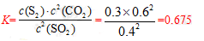
（2）①亚硫酸钠溶液与二氧化硫反应生成亚硫酸氢钠，反应离子方程式为SO+SO₂+H₂O2 HSO。
②a．根据电荷守恒，c(Na⁺)+c(H⁺)=2c(SO)+c(HSO)+c(OH⁻)，所以c(Na⁺)+c(H⁺)>c(SO)+c(HSO)+
c(OH⁻)，a正确。b．水电离出的氢离子浓度等于水电离出的氢氧根离子浓度，由于亚硫酸氢钠溶液的pH未知，所以不能计算水电离出c(H⁺)浓度，b错误。c．在亚硫酸氢钠溶液中亚硫酸氢根的电离大于水解，所以离子浓度关系为c(Na⁺)>c(HSO)>c(H⁺)>c(SO)，c正确。所以选ac。
（3）①由图可知，Pt(Ⅰ)电极上二氧化硫氧化成硫酸，电极反应为SO₂−2e⁻+2H₂OSO+4H⁺。
②左侧电解反应SO₂−2e⁻+2H₂O SO+4H⁺，根据电子守恒，生成硫酸根的物质的量为0.02 mol/2=0.01 mol，生成氢离子物质的量为0.04 mol，为保持溶液电中性，0.01 mol的硫酸根需要0.02 mol的氢离子，多余的氢离子通过阳离子交换膜移动到右侧，即有0.02 mol氢离子移动到右侧，故左侧溶液中增加的离子为0.01 mol+0.02 mol=0.03 mol。

19．【答案】（1）增加反应物的接触面积，提高化学反应速率
（2）SrSO₄+4CSrS+4CO↑
（3）除去溶液中Ba²⁺杂质 0.03
（4）①加1滴NH₄SCN溶液由无色变为红色，且30 s内不褪色 ②93.45%
（5）加热SrCl₂·6H₂O失去结晶水至恒重（或灼烧等）
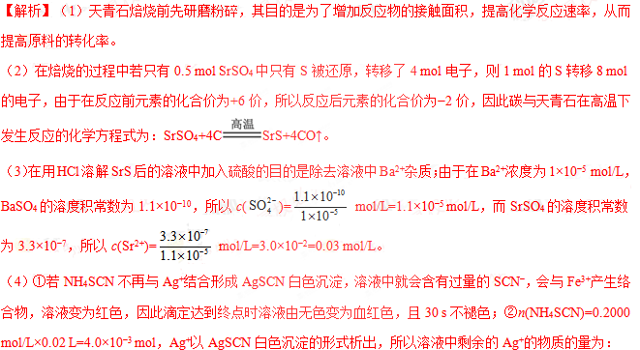
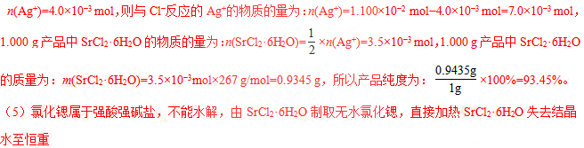

20．【答案】(1) 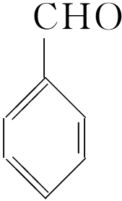
(2)碳碳双键、醛基
(3) 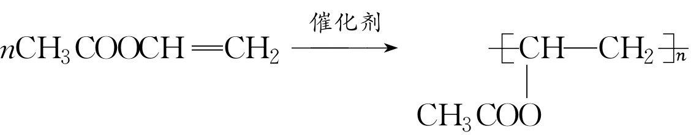
(4)氧化反应 水解反应
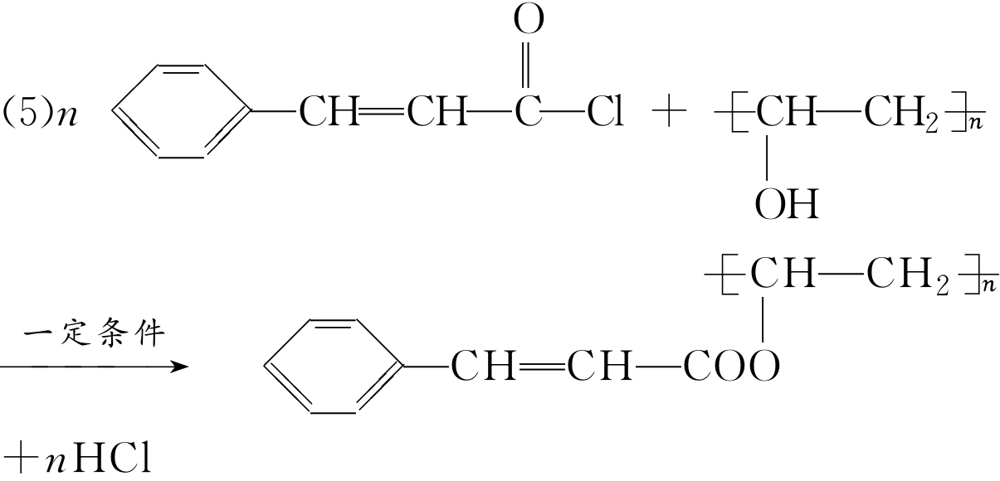
(6) 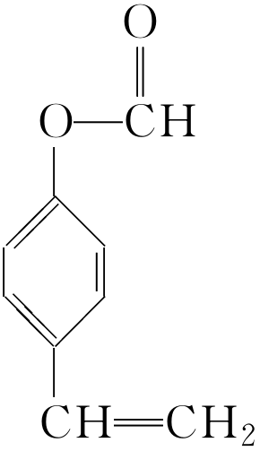
(7)2CH₃CHO――→CH₃CH===CHCHO――→CH₃CH===CHCOOH
CH₃CHBrCHBrCOOH――→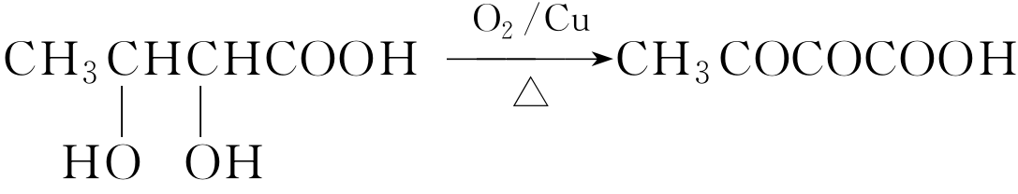
【解析】(3)E能发生水解反应所以E中含有酯基，结合E的核磁共振氢谱为三组峰，且峰面积比为321可确定E的结构简式。
(4)B到C是醛的氧化，F到G是酯的水解。
(6)由①能发生银镜反应，其水解产物之一能与FeCl₃溶液发生显色反应可推知该同分异构体中含有醛基，苯环和酚羟基；由②苯环上的一氯取代产物只有两种可推知苯环上各个取代基的分布位置，故该同分异构体的结构简式为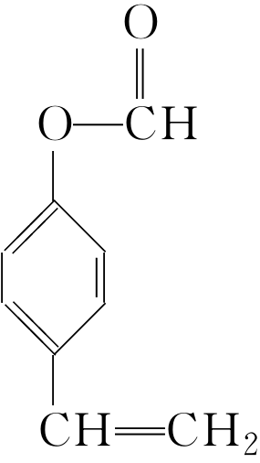

欢迎访问“高中试卷网”——http://sj.fjjy.org

